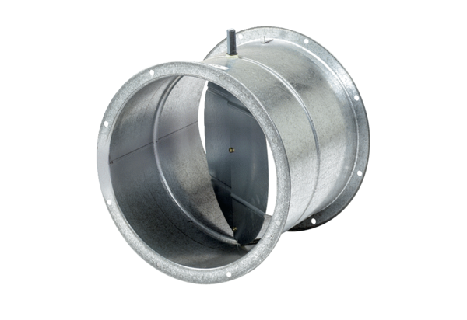Żaluzja, siłownik VE 35Opakowanie jednostkowe: 1 sztukaAsortyment: C
Numer artykułu: 0093.0287Producent: MAICO

